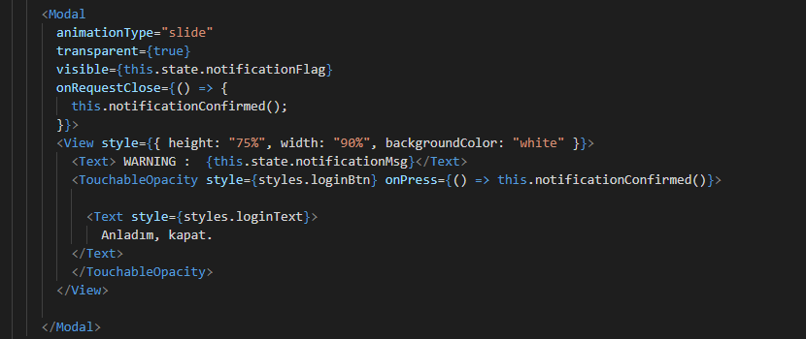

Şekil <bilmemkaç> - Home.js Bildirimlerin Modal ekranında görüntülenmesi

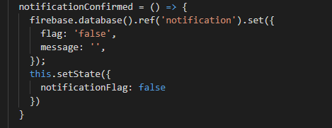

Şekil <bilmemkaç> - Home.js Bildirimlerin kapatılması

açıklama

Kullanıcı bildirimi kapatırken mesaj silinir ve flag fieldi false olarak ayarlanır.

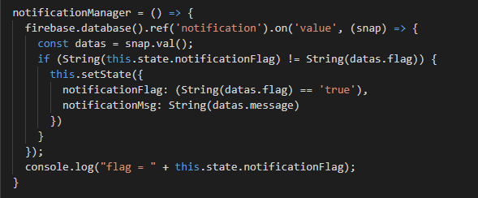

Şekil <bilmemkaç> - Home.js Görüntülenecek bildirimlerin yönetimi

Açıklama: Veritabanında bildirimler boolean bir flag ve bir mesaj olarak tutulur. Bildirimler, veritabanına kaydedilirken flag true ayarlanır. Flag field’i true olan bildirim henüz kullanıcı tarafından onaylanıp kapatılmamıştır demektir ve bu kapatma gerçekleşene kadar kullanıcıya gösterilir.

Kullanıcı bildirimi kapatırken mesaj silinir ve flag fieldi false olarak ayarlanır.